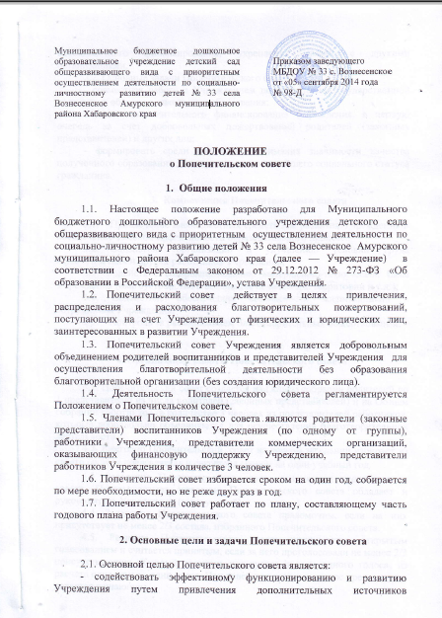
внебюджетного финансирования, укрепления связей с другими организациями.
2.2. Основные задачи Попечительского совета:
- совместная работа с Учреждением по реализации государственной политики в области дошкольного образования;
- поиск дополнительного финансирования Учреждения, в первую очередь за счет добровольных пожертвований родителей (законных представителей) и других лиц;
- формировать среди населения понимания значимости качества полученного образования для определения дальнейшего социального статуса гражданина.

- Компетенция Попечительского совета

3.1. Привлечение внебюджетных средств для развития Учреждения и обеспечение высокой эффективности образовательного процесса;
3.2. Содействие организации и улучшению условий труда педагогических и других работников Учреждения;
3.3. Содействие совершенствованию материально-технической базы Учреждения (благоустройство и оснащение помещений, территории и т.д.);
3.4. Содействие обеспечению безопасности воспитанников и сотрудников Учреждения;
3.5. Контроль за расходованием благотворительных пожертвований.

4. Организация работы Попечительского совета

4.1. Попечительский совет создается на Общем собрании родителей по 1 представителю из числа родителей (законных представителей) и на Общем собрании работников в количестве 3 человек из представителей работников; которые добровольно объединяются для осуществления благотворительной деятельности.
4.2. Ежегодно Попечительский совет на первом заседании избирает из своего состава председателя и секретаря сроком на один учебный год.
4.3. Заседания Попечительского совета созываются председателем совета. Правом созыва заседания Попечительского совета обладает и руководитель Учреждения (заведующий).
4.4. Заседания Попечительского совета правомочны, если на них присутствует не менее 2/3 состава, избранного Попечительского совета.
4.5. Решение Попечительского совета принимается открытым голосованием и считается принятым, если за него проголосовали не менее 2/3 присутствующих. Каждый родитель пользуется правом одного голоса, из расчета одна семья - один голос. При равенстве голосов – голос председателя является решающим.
4.6. Решения Попечительского совета носят рекомендательный характер.

5. Заключительные положения

5.1. В настоящее Положение по мере необходимости Попечительским советом могут вноситься изменения и дополнения, которые обсуждаются принимаются на Общем родительском собрании и утверждаются заведующим Учреждения.
5.2. Срок действия настоящего Положения устанавливается на время существования Попечительского совета, либо до принятия нового Положения.

6. Делопроизводство попечительского совета

6.1.Заседания Попечительского совета оформляются протоколом.
6.2.В книге протоколов фиксируются:
дата проведения;
количественное присутствие (отсутствие) членов Попечительского совета;
приглашенные (ФИО, должность);
повестка дня;
ход обсуждения вопросов;
предложения, рекомендации и замечания членов попечительского совета и приглашенных лиц;
6.3.Решения оформляются протоколом, который подписывается председателем и секретарем Попечительского совета, доводятся до сведения родителей (законных представителей), работников Учреждения и хранятся в соответствии с номенклатурой дел Учреждения.

ПРИНЯТО

на заседании Попечительского совета
Протокол № 01
от «01» сентября 2014 года



